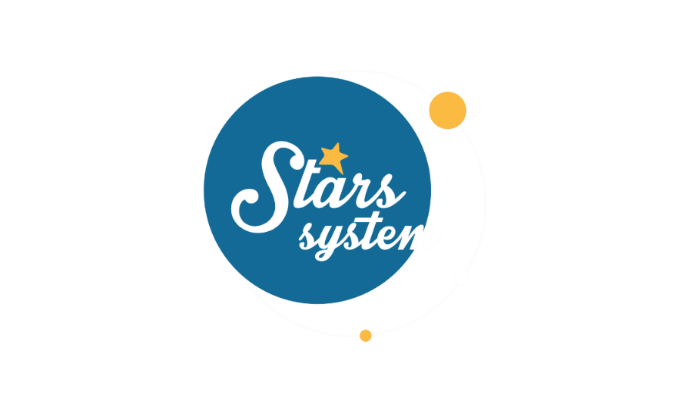

**5.5.23**

**Σάββατο 6.5.23 στις 12:50**

Την ευνοϊκή επιρροή της Αφροδίτης από το ζώδιου του Καρκίνου θα μας αναλύσει η **Άση Μπήλιου,** στο «**Stars System**» το **Σάββατο 6 Μαΐου** στις **12:50**, αλλά και τη σημασία που έχει αστρολογικά η μέρα, που ο Κάρολος της Αγγλίας στέφεται βασιλιάς.

Η Αφροδίτη, ο πλανήτης του έρωτα, της δημιουργικότητας, της χαράς, της απόλαυσης και του χρήματος, κάνει την είσοδο της στον Καρκίνο στις 7/5 και θα παραμείνει σε αυτό το ζώδιο μέχρι τις 5/6. Το συναισθηματικό περιβάλλον του Καρκίνου ταιριάζει στην Αφροδίτη, που σε αυτό το ζώδιο είναι πιο ευαίσθητη, πιο ρομαντική, αφοσιώνεται σε αυτούς που αγαπά και αναζητά την ασφάλεια και τη σταθερότητα στις σχέσεις. Η Αφροδίτη από αυτή τη θέση θα ευνοήσει και 4 ζώδια σε οικονομικό επίπεδο.

Ποιος είναι ο αστρολογικός συμβολισμός της ημέρας, που θα στεφθεί ο Κάρολοςβασιλιάς; Ποιες είναι οι προκλήσεις που θα αντιμετωπίσει και οι αποφάσεις που θα κληθεί να πάρει;

Ποιοι εκπρόσωποι του ζωδιακού θα ευνοηθούν από την Αφροδίτη στον Καρκίνο στα οικονομικά τους και ποιοι θα έχουν επαγγελματικές προτάσεις;

Ποιοι θα είναι οι τυχεροί σε ερωτικό επίπεδο και ποιοι θα κάνουν νέες γνωριμίες και σχέσεις με μακροχρόνιο ορίζοντα;

Ακόμη, τι σημαίνει όταν λείπει κάποιο στοιχείο (Φωτιά, Γη, Αέρας, Νερό) από τον αστρολογικό χάρτη σας και τι μπορείτε να κάνετε για αυτό, αλλά και τι δείχνει η θέση της Προοδευμένης Αφροδίτης σας για τον έρωτα και το χρήμα στο τώρα!

Αυτά και άλλα πολλά στο «**Stars System**» το **Σάββατο 6 Μαΐου** στις **12:50**.

**Δείτε εδώ το trailer της εκπομπής:** [**https://youtu.be/51ZoCDpa9ME**](https://youtu.be/51ZoCDpa9ME)

**Παρουσίαση**: Άση Μπήλιου

**Παραγωγός:** Νίκος Χριστοφόρου

**Head of Productions:** Σάββας Βέλλας

**Executive Producer:** Πέγκυ Χόλη

**Οργάνωση Παραγωγής**: Τόνια Σαγιάκου

**Δ/νση Παραγωγής:** Νίκος Βλάχος

**Δ/νση Φωτογραφίας:** Γιώργος Μιχελής

**Σκηνοθεσία:** Ηλίας Κούρτης

**Αρχισυνταξία:** Ηλιάνα Τσαγκάρη

**Σκηνογραφία:** Δανάη Γιαμαλάκη

**Εκτέλεση Παραγωγής:** Green Pixel

**#StarsSystem #StarChannelTV**

[**https://www.star.gr/tv/psychagogia/stars-system/**](https://www.star.gr/tv/psychagogia/stars-system/)

[**https://www.star.gr/tv/press-room/**](https://www.star.gr/tv/press-room/)

Καλό Σαββατοκύριακο

Γραφείο Τύπου & Επικοινωνίας